Collège Henri Matisse
Choisy le Roi
Académie de Créteil
Enseignant : Lise Grosperrin
Classe : 5C

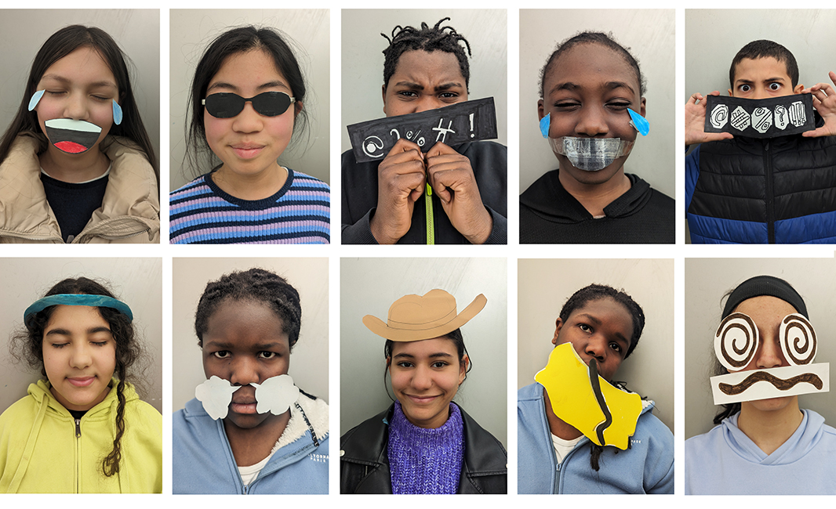

Nos émojis, 5C

(Par Camille, Angelina, Dorena, Salimata, Khattab, Nour, Gloria, Selma, Alayna)

Démarche pédagogique rédigée par l’enseignant référent :

Séance de 2 heures

J’ai étudié la question des émotions avec les élèves, en les faisant participer pour trouver un maximum de types d’émotions par eux mêmes.

Très vite, les élèves ont évoqué les émojis qu’ils utilisent quotidiennement avec leurs téléphones et pour écrire et communiquer avec leurs amis.

En cherchant des idées de photo, un élève de la classe a proposé de coller des parties d’émojis sur le visage pour exprimer au mieux l’emoji qui colle avec leur émotion.

Je leur ai demandé quel était leur rapport aux émojis et de décrire l’utilisation qu’ils en faisaient personnellement, ce que ça leur inspirait.

En leur proposant d’étudier le décalage entre leur visage et l’émoji. D’exprimer leurs mimiques, qui sont déjà inscrites dans leur manière de se comporter ou de s’exprimer.

Ce visage rond jaune est pourtant bien différent de leur visage à eux , je leur ai parlé du décalage.
Par le traitement de l’aspect graphique de l’émoji, collé à leur visage d’adolescent, l’écart et en même temps la manière naturelle dont il se sont déjà appropriés et intérioriser tous ces codes graphiques formatés.

Textes en lien avec les images :

Emoji auréole

Mon emoji, représente la gentillesse et l’innoncence car se sont les qualités d’un ange
On l’utilise généralement quand on a rien à se reprocher

Nour, 5C

Emoji spirale

Cet Emoji je l’utilise souvent pour dire que j’ai mal à la tête
que je suis chamboulée ou bien quand une personne va me raconter une chose
mais que je ne comprends rien ou que je m’emmêle les pinceaux

Alayna, 5C

Emoji vapeur nez

J’utilise cet émoji quand je suis énervée et que je n’arrive pas à m’exprimer directement face à la personne à qui j’écris.

Gloria, 5C

Autre interprétation de l’Emoji vapeur de nez :

j’utilise cette emoji pour montrer que je commence a être saoûlée ou bien au bord de mes limites donc je fais comprendre à la personne que ceci devient gênant voir pesant

Nicol, 5C

Emoji dégoulinante

Au bout d’une journée, j’en ai marre, je suis fatiguée, j’uitilise cet émoji pour dire que je suis toute liquéfiée..

Gloria 5C

Emoji pleure de rire

On a des moments ou je peux être saoulée donc j’utilise parfaois l’emoji qui pleure de rire, le l’utilise pour rigoler, ou quand j’en ai marre et j’ai pitié de quelqu’un

Salimata, 5C

Emoji lunettes de soleil

Cet emoji, je l’utilise souvent, car pour moi il représente les vacances, tout le temps, même si ce n’est pas le cas. Parfois après avoir fait mes devoirs, j’imagine que je suis en vacances, dans d’autres coin du monde de la terre.

Angélina, 5C

Emoji bandeau noir

j’utilise cette emoji pour dire que je suis énervé mais sans vraiment insulter je l’utilise également pour montrer que la situation devient gênante ou même énervante
Dorena

- un texte de description du processus de choix de la photo (par les élèves) :

Les photographies se résument aux quelques élèves volontaires dont les parents étaient susceptibles à l’avance de donner leur autorisation pour le droit à l’image. Tous les émojis et textes n’ont pas été présentés faute d’autorisation de droit à l’image et beaucoup d’élèves par timidité ou trac devant leurs camarades n’ont pas voulu jouer le jeu et se mettre en scène devant la classe.

